Reflexión:

Se puede ver la lista de productos con el recycleview quedando de la siguiente forma:

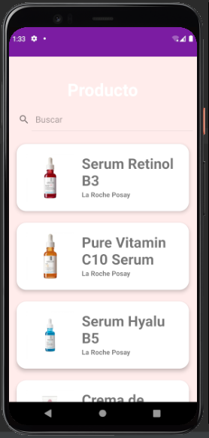

Y el tamplate para casa item es un cardview

